第六章 平面向量及其应用
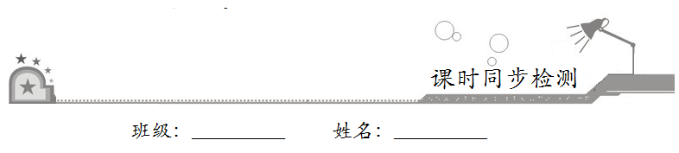
6.3.4平面向量数乘运算坐标表示

- 基础巩固
1．向量=(3，2)可以用下列向量组表示出来的是（ ）
A．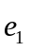=(0，0)，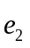=(1，2) B．=(-1，2)，=(5，-2)
C．=(3，5)，=(6，10) D．=(2，-3)，=(-2，3)
【答案】B
【详解】
由题意知，A选项中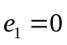，C，D选项中两个向量均共线，都不符合基底条件，
2．已知向量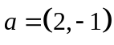，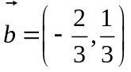，则与（ ）
A．垂直 B．平行且同向 C．平行且反向 D．不垂直也不平行
【答案】C
【详解】
向量，，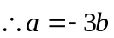，因此，与平行且反向.
3．设向量=(1，4)，=(2，x)，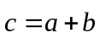.若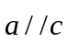，则实数x的值是（ ）
A．-4 B．2 C．4 D．8
【答案】D
【详解】
因为=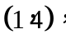=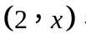
所以=(3，4+x)，
因为，所以4+x=12，得x=8.
4．设向量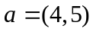，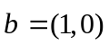，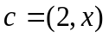，且满足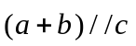，则（ ）
A．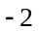 B．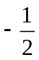 C． D．2
【答案】D
【详解】
根据题意，向量，，，则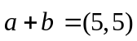，
若，则有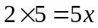，
解可得：，
5．设点A（2，0），B（4，2），若点P在直线AB上，且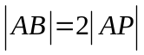，则点P的坐标为（ ）
A．（3，1） B．（1，﹣1）
C．（3，-1）或（-1，1） D．（3，1）或（1，﹣1）
【答案】D
【详解】
解：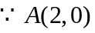，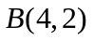，∴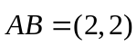，
点在直线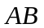上，且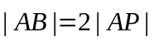，∴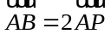，或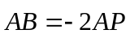，
故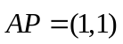，或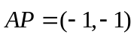，故点坐标为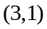或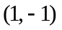，
6．若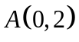，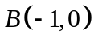，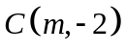三点共线，则实数的值是（ ）
A．6 B． C．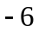 D．2
【答案】B
【详解】
因为三点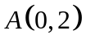，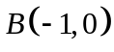，共线，
所以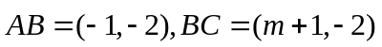 ,
若，，三点共线，则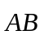和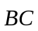共线
可得：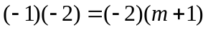，
解得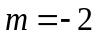；
7．若平面向量与向量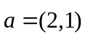平行，且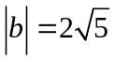，则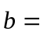（ ）
A．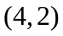 B．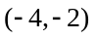 C．或 D．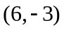
【答案】C
【详解】
由题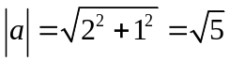.又且平面向量与向量平行.
故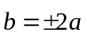,即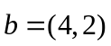或.
8．设点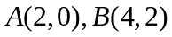，若点P在直线上，且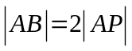，则点的坐标为（ ）
A． B． C．或 D．或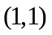
【答案】C
【详解】
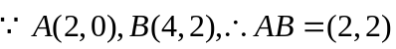，点在直线上，且，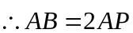或，故或，故点坐标为或，
9．（多选）已知向量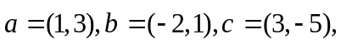则（ ）
A．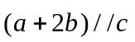 B．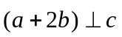
C．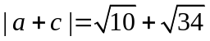 D．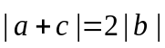
【答案】AD
【详解】
由题意可得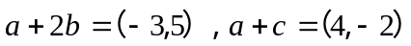.因为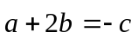，所以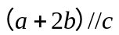，则A正确，B错误；
对于C，D，因为，所以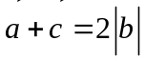，则C错误，D正确.
10．（多选）已知向量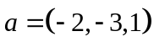， 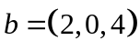，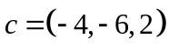 ，则下列结论正确的是（ ）
A．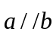 B． C．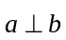 D．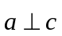
【答案】BC
【详解】
∵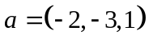，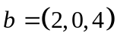，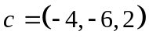，
∴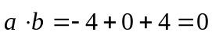，∴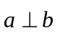；
∵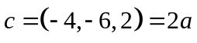，∴．
11．（多选）已知两点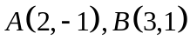，与平行，且方向相反的向量可能是（ ）
A．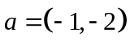 B．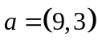
C．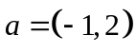 D．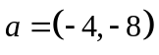
【答案】AD
【详解】
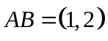，
A选项， 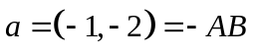，故满足题意
D选项，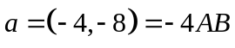，故满足题意
B、C选项中的不与平行
12．（多选）已知向量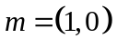，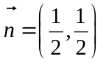，则（ ）
A．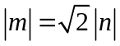 B．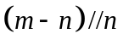
C．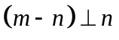 D．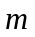与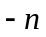的夹角为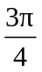
【答案】ACD
【详解】
因为，，
所以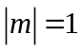，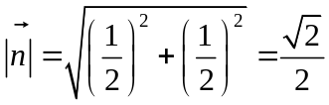，
所以，故A正确；
因为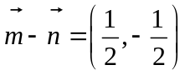，所以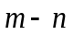与不平行，故B错误；
又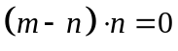，故C正确；
因为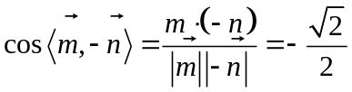，所以与的夹角为，故D正确.
- 拓展提升
13．已知A(1，1)，B(3，－1)，C(a，b)．
（1）若A，B，C三点共线，求a，b的关系式；
（2）若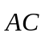＝2，求点C的坐标．
【答案】（1）a＋b＝2；（2）(5，－3)．
【详解】
（1）由已知得＝(2，－2)，＝(a－1，b－1)，
因为A，B，C三点共线，所以∥．
所以2(b－1)＋2(a－1)＝0，即a＋b＝2．
（2）因为＝2，
所以(a－1，b－1)＝2(2，－2)．
所以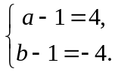解得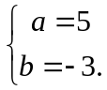
所以点C的坐标为(5，－3)．
14．已知平面向量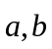，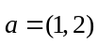.
(1)若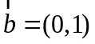，求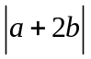的值；
(2)若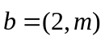，与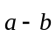共线，求实数m的值.
【答案】（1）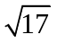；（2）4.
【详解】
(1)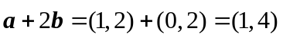，
所以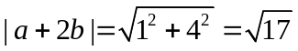；
(2)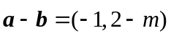，
因为与共线，所以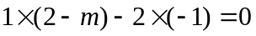，解得m＝4.
15．已知点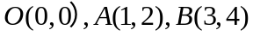及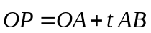，求：
（1）若点在第二象限，求的取值范围,
（2）四边形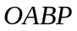能否成为平行四边形？若能，求出相应的值；若不能，请说明理由．
【答案】（1）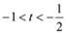；（2）见解析.
【解析】
试题分析：（1）首先写出向量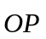的坐标，即点的坐标，根据点在第二象限，列不等式求的取值范围；（2）若是平行四边形，只需满足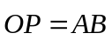，验证是否存在.
试题解析：(1) ,…3分
由题意得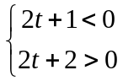解得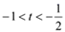 .
(2)若四边形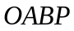要是平行四边形，只要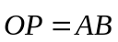,
而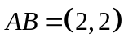，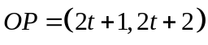，由此需要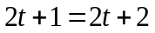,但此方程无实数解，
所以四边形不可能是平行四边形.

